grafika a pravopis - oddíl 12g - úkoly u bodu 5 Andrea Mrázková
- Объяснение написания выбранной буквы или нескольких букв – придумайте план целого урока для учеников 6 класса начальной школы.
Název: Буква Б/б
Úroveň: A1
Cíl: Žáci dokážou napsat a přečíst některá základní slova, ve kterých se nachází písmeno Б/б.
Motivace: Dnes se naučíme psát nové písmenko. Je hned druhé v abecedě, a to je které? „Б“ – správně. Stejně jako v češtině patří písmeno Б k nejzákladnějším písmenům z abecedy, proto je nutné vědět, jak vypadá, abychom ho uměli přečíst a zároveň i psát.
Jen si představte, že si najdete ruského kamaráda, který bude chtít vědět něco o vaší rodině. O jakých členech vaší rodiny byste mu vyprávěli? (Žáci odpovídají – o mamince, tatínkovi, sestře, bratrovi, babičce, dědečkovi….) A vidíte, hned ve dvou slovíčkách se nachází písmeno B. Bratr a babička. Podobně se řeknou i v ruštině – брат, бабушка. (Ukážu jim 2 obrázky bratra a babičky, pod kterými bude jejich pojmenování napsáno rusky). Dnes se však babičkou zabývat nebudeme, protože ještě neumíme napsat písmenko ш.
Vysvětlení jazykového jevu: Na obrázcích vidíte, jak vypadá tiskací písmeno Б, já vám nyní ukážu, jak vypadá psací (Napíšu velké i malé na tabuli). Teď vám rozdám pracovní listy, kde se ho budeme učit psát. Tak, nejprve se podíváme na malé б, to je jednodušší. Začíná obyčejným oválem (nakreslím na tabuli), napíšeme si ho nejdříve ve vzduchu. Nyní udělejte celou řádku tohoto oválu, jak vám napovídá cvičení č. 1. Výborně. Nyní k tomuto oválu připojíme zahnutou pacičku, tak abychom celé písmenko napsali jedním tahem (napíšu na tabuli a poté všichni ve vzduchu). Písmenko vypadá jako půlka brýlí (Dokreslím druhou půlku). Teď to zkuste na papír. A v posledním řádku vidíte, jak se písmenko napojuje do slova (opět ukážu na tabuli např. u slova баба). Nejdřív si vypište celou řádku samotného písmenka a poté zkuste napsat slovo баба , jako je na tabuli.
Super, malé б už zvládáme, takže se můžeme naučit velké Б. Podívejte, jaké má velké břicho, to nám půjde samo. (…) Postup zase stejný podle obrázku, nejdřív danou část písmenka napíšu na tabuli poté všichni ve vzduchu a nakonec ho žáci potrénují sami ve cvičení, až se naučí celé písmenko.
Doplňující didaktický komentář:
- Úkoly k prvotnímu osvojení látky:
1. cvičení: učit se psát samotné velké i malé b
2. cvičení: napsat jednoduchá slova s písmenem b: Nejdřív to zkusí samostatně a pokud to nepůjde, vždy to napíšu jako první na tabuli.
- Úkoly k osvojení a opakování látky:
3. cvičení – a) úkol je zaměřen na to, aby písmenko žáci rozeznali v textu. Některá slova a písmenka ještě nebudou znát, ale to nevadí.
b) vysvětlím jim, že je dvojí výslovnost u písmenka b – měkké b, pokud za ním následují samohlásky и, е, ю, я, ё, ь, v ostatních případech tvrdé b (rozdíl demonstruji na slovech быть-бить)
4. cvičení – připojování názvu k obrázku je zábavné cvičení, přičemž se zároveň naučí nová slovíčka, se kterými se ještě nesetkali (брак, барабан)
5. cvičení – diktát: брат, баба, барабан, банан, небо, оба, Борис, бог, Беата, бобр
6. cvičení – vymýšlení vět.

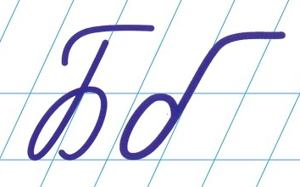
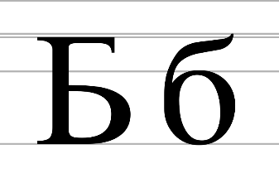
Рабочий лист ученика

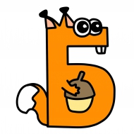
Задание № 1.
Это буква Б/б. Раскрась её и потренируйся писать её.

Задание № 2.
Напиши эти слова.
бог – банáн –
óба – Бори́с -
бáба – Беáта -
нéбо - брат –

Задание № 3.
a) Найди и подчеркни в словах букву Б/б.
ЗАБÓТА бумерáнг ДУБ ХЛЕБ быть
Ры́БА глóбус сестрá дом БÉЛКА
семья́ бобр КАРТи́НА барабáн брак
СТОЛ УРÓК бáбушка бéлый бить

б) Обведи красным карандашом те б, которые произносятся твёрдо и голубым, которые произносятся мягко.
Задание № 4.
Выбери и напиши слово, которое обозначает картинку.
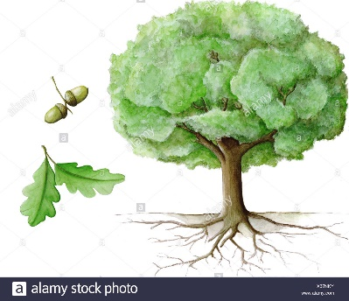_______________________
бобр
брак
дуб
барабáн
банáн
бéлка
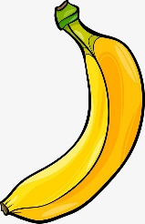____________________
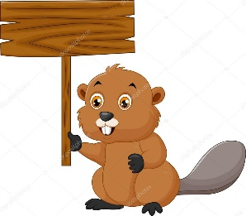_____________________
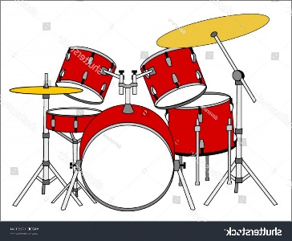___________________
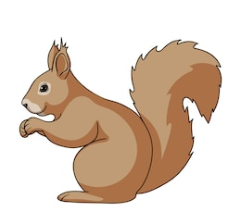__________________
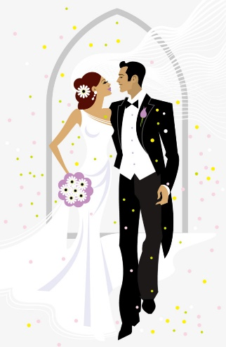 ____________________
Задание № 5.
Диктант. Пишите слова, которые слышите.
______________________________________________________________________________________________________________________________________________________________________________________________________________________________________________________
Задание № 6.
Придумай 2 предложения с буквой Б/б. Напр. Это бобр?
____________________________________________________________________________________________________________________________________________________________________

